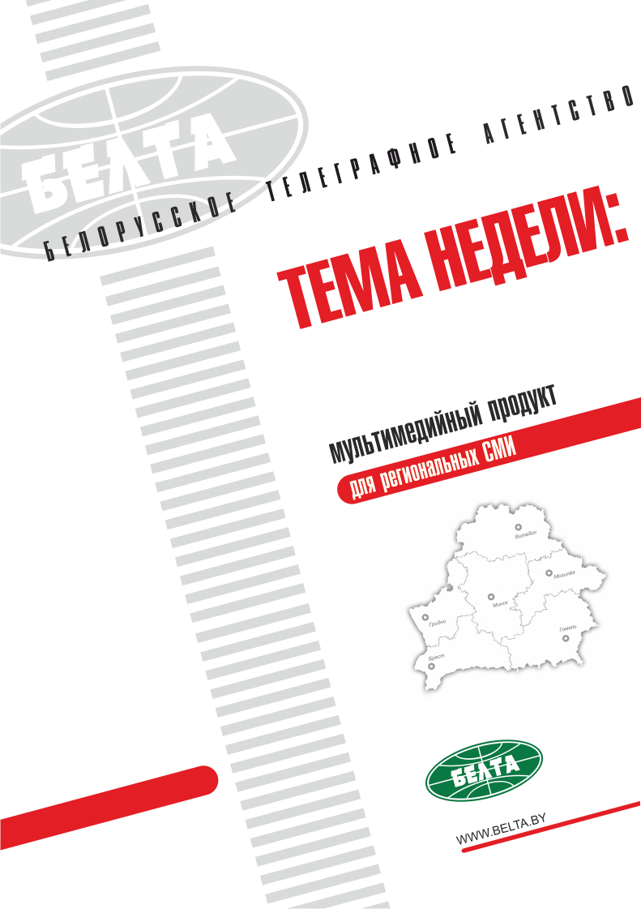

СЕГОДНЯ В ВЫПУСКЕ
Тема недели: Визит Президента Беларуси в Азербайджан 4
Лукашенко: Азербайджан может рассчитывать на Беларусь как на самого близкого друга 4
Лукашенко: Беларусь готова сотрудничать с Азербайджаном в нефтяной сфере на долгую перспективу 5
Беларусь и Азербайджан могут за короткое время увеличить объем товарооборота - Алиев 5
Беларусь и Азербайджан планируют выйти на уровень товарооборота в $700 млн 6
Беларусь предлагает Азербайджану развивать кооперацию в производстве ковров и изделий из хлопка 6
Лукашенко: Беларусь постарается не уступить Азербайджану в душевности при проведении II Европейских игр 6
За 25 лет независимости Беларусь и Азербайджан достигли высоких вершин - Алиев 7
Азербайджан готов защищать Беларусь от необоснованных нападок в международных организациях - Алиев 7
Беларусь и Азербайджан откроют торговые дома друг друга на своих территориях 8
Беларусь и Азербайджан подтверждают заинтересованность в активном развитии сотрудничества 8
Беларусь и Азербайджан намерены углублять культурно-гуманитарные связи 9
Беларусь и Азербайджан подписали пакет документов о развитии сотрудничества в различных сферах 9
Тэма тыдня: Візіт Прэзідэнта Беларусі ў Азербайджан 10
Лукашэнка: Азербайджан можа разлічваць на Беларусь як на самага блізкага сябра 10
Лукашэнка: Беларусь гатова супрацоўнічаць з Азербайджанам у нафтавай сферы на доўгую перспектыву 11
Беларусь і Азербайджан могуць за кароткі час павялічыць аб'ём тавараабароту - Аліеў 11
Беларусь і Азербайджан плануюць выйсці на ўзровень тавараабароту $700 млн 11
Беларусь прапануе Азербайджану развіваць кааперацыю ў вытворчасці дываноў і вырабаў з бавоўны 12
Лукашэнка: Беларусь пастараецца не ўступіць Азербайджану ў душэўнасці пры правядзенні ІІ Еўрапейскіх гульняў 12
За 25 гадоў незалежнасці Беларусь і Азербайджан дасягнулі высокіх вяршынь - Аліеў 13
Азербайджан гатовы абараняць Беларусь ад неабгрунтаваных нападкаў у міжнародных арганізацыях - Аліеў 13
Беларусь і Азербайджан адкрыюць гандлёвыя дамы адно аднаго на сваіх тэрыторыях 13
Беларусь і Азербайджан пацвярджаюць зацікаўленасць у актыўным развіцці супрацоўніцтва 14
Беларусь і Азербайджан маюць намер паглыбляць культурна-гуманітарныя сувязі 14
Беларусь і Азербайджан падпісалі пакет дакументаў аб развіцці супрацоўніцтва ў розных сферах 15
Фото 16
Видео 18
Мнения 21
Инфографика 22

Тема недели: Визит Президента Беларуси в Азербайджан
Президент Беларуси Александр Лукашенко 28-29 ноября совершил официальный визит в Азербайджан. В ходе визита Александр Лукашенко провел переговоры с Президентом Азербайджана Ильхамом Алиевым в формате "один на один" и в расширенном составе. Лидеры двух стран обсудили состояние и перспективы развития белорусско-азербайджанских отношений, в том числе торгово-экономическое сотрудничество, работу по кооперационным проектам, взаимодействие в сфере инвестиций, агропромышленного комплекса, спорта.
Президент Азербайджана Ильхам Алиев наградил Президента Беларуси Александра Лукашенко орденом Гейдара Алиева. Награждения орденом Гейдара Алиева производятся редко. Иностранным гражданам эта награда вручается за выдающиеся заслуги перед Азербайджаном, за особые заслуги в деле претворения азербайджанской идеи, укрепления солидарности азербайджанцев всего мира, за особые заслуги в налаживании политических, экономических, научных и культурных связей Азербайджана с другими странами.
29 ноября Александр Лукашенко принял участие в церемонии возложения венка к могиле общенационального лидера Азербайджана Гейдара Алиева на Аллее почетного захоронения в Баку, возложил венок к монументу на Аллее Шехидов. Глава белорусского государства провел встречу с премьер-министром Азербайджана Артуром Раси-заде, на которой обсудил перспективы развития белорусско-азербайджанских отношений.
По итогам визита подписан ряд международных документов.

Лукашенко: Азербайджан может рассчитывать на Беларусь как на самого близкого друга
Об этом Президент Беларуси Александр Лукашенко заявил на официальных переговорах с Президентом Азербайджана Ильхамом Алиевым в формате "один на один".
Александр Лукашенко признался, что, приезжая в Баку, всегда удивляется тому, как в городе современные строения удачно гармонируют с историческими зданиями. Президент также поздравил Ильхама Алиева с убедительной поддержкой гражданами Азербайджана предложенных конституционных изменений, связанных с увеличением президентского срока до семи лет.
"Осталось самое малое - двигаться таким же образом, как это было до сего дня, благодарить свой народ вот такими успехами в развитии народного хозяйства Азербайджана. Естественно, вы можете на нас рассчитывать как на самых близких друзей. Если мы чем-то можем быть полезны вам в Азербайджане, мы всегда это сделаем. Наши возможности вы хорошо знаете, вы большой друг Беларуси", - сказал Александр Лукашенко.
"У нас нет закрытых тем, мы сотрудничаем по всем направлениям и будем сотрудничать по всем направлениям.
Мы никому не вредим нашим сотрудничеством, мы открыты и дальше будем открыты, публичны при обсуждении самых злободневных вопросов нашей действительности", - обратил внимание глава государства.

Лукашенко: Беларусь готова сотрудничать с Азербайджаном в нефтяной сфере на долгую перспективу
Об этом Президент Беларуси Александр Лукашенко заявил на переговорах с Президентом Азербайджана Ильхамом Алиевым в расширенном формате.
"Если у вас есть интерес на рынке в Европе, да и не только в Европе, давайте сядем и договоримся. Мы готовы на долгую перспективу работать с Азербайджаном в случае договоренности", - сказал Александр Лукашенко.
Глава государства поблагодарил лидера Азербайджана за недавнюю поставку нефти в Беларусь: в октябре на Мозырский НПЗ поступило около 85 тыс. т нефти. "Вы не первый раз нас поддерживаете, но это была разовая поддержка. Я понимаю, что любой производитель нефти должен иметь стратегию. Мы готовы в этом плане продвигаться настолько далеко, насколько это в интересах Азербайджана", - подчеркнул Президент.
Вместе с тем Александр Лукашенко обратил внимание, что партнерство в нефтяной сфере - это не главное в отношениях и переговорах между Беларусью и Азербайджаном. "Но это важное направление нашего сотрудничества. Есть желание и заинтересованность - пожалуйста. У нас два мощнейших, самых современных нефтеперерабатывающих завода. Мы заканчиваем их модернизацию, выходим на более 90% глубины переработки нефти. Мы готовы рассмотреть в данный момент и давальческие поставки вашей нефти", - отметил глава государства.

Беларусь и Азербайджан могут за короткое время увеличить объем товарооборота - Алиев
Об этом Президент Азербайджана Ильхам Алиев заявил на переговорах с Президентом Беларуси Александром Лукашенко в расширенном формате.
"Мы рады тому, как складываются отношения. Но уровень взаимной торговли нас радовать не может. Мы сегодня уже обменялись мнениями, как расширить диапазон сотрудничества, номенклатуру и увеличить товарооборот. Для этого есть очень хороший потенциал. Мы можем увеличить взаимный экспорт за очень короткое время, правильно организовав работу", - уверен Ильхам Алиев.
Президент также отметил, что Беларусь и Азербайджан являются надежными партнерами не только друг для друга, но для третьих стран.
"На международной арене наши страны пользуются заслуженным авторитетом из-за принципиальной политики и честности в отношениях", - подчеркнул он.

Беларусь и Азербайджан планируют выйти на уровень товарооборота в $700 млн
Об этом Президент Беларуси Александр Лукашенко заявил на встрече с представителями СМИ во время визита в Азербайджан.
"Мы не скрываем, что в последние годы в связи с мировым кризисом мы просели в нашем торгово-экономическом сотрудничестве. Сегодня договорились о том, что в будущем году мы можем достичь товарооборота в $700 млн. А это почти в два раза больше, чем в самом благоприятном году", - сказал Александр Лукашенко.
Президент подчеркнул, что в сотрудничестве между двумя странами есть много незадействованных резервов.
В частности, Беларусь готова развивать с Азербайджаном взаимодействие в сфере сельского хозяйства, строя самые современные предприятия и более широко представляя товары на рынке.

Беларусь предлагает Азербайджану развивать кооперацию в производстве ковров и изделий из хлопка
"Очень правильно, с моей точки зрения, Азербайджан взял курс на развитие хлопководства, - отметил Александр Лукашенко. - Увеличение объемов производства будет таково, что мы можем рассчитывать на 25-30 тыс. т, а может, и 40 тыс. т хлопкового волокна. Я предложил рассмотреть вопрос возможной кооперации в плане нашего Барановичского хлопчатобумажного комбината. У нас есть возможность там совместно сотрудничать. Мы не против, если Азербайджан войдет в капитал этого предприятия".
Еще одним направлением сотрудничества может стать производство азербайджанских ковров в Беларуси. "Давайте вместе создавать это производство, и вы получите не только белорусский рынок, но и рынок соседних государств, которые не производят ковровых изделий такого качества", - отметил Президент.
Страны также рассматривают сотрудничество в сфере сельского хозяйства и фармацевтики. Беларусь готова строить в Азербайджане сельхозпредприятия и открывать совместные производства лекарств.
В свою очередь Президент Азербайджана Ильхам Алиев предложил развивать сотрудничество в сфере транспорта. "Мною был поднят вопрос о том, что надо начать консультации. Мы осуществляем крупные проекты в нашем регионе по созданию новых транспортных коридоров. Географическое положение Азербайджана и Беларуси предполагает, что мы должны очень активно взаимодействовать в этом направлении, используя свои возможности и контакты с различными странами", - сказал он.

Лукашенко: Беларусь постарается не уступить Азербайджану в душевности при проведении II Европейских игр
Глава государства отметил, что при проведении I Европейских игр Азербайджан очень высоко поднял планку требований к проведению этого спортивного форума.
"Мы, конечно, превзойти не сможем, но душевностью своей, белорусской, мы постараемся не уступить Азербайджану в открытии, закрытии и проведении игр", - заявил Александр Лукашенко.
Президент добавил, что Беларуси будет интересен опыт Азербайджана в организации Европейских игр. "Мы хотели бы тот драгоценный опыт, который накоплен вами, перенять для того, чтобы достойно, на высоком уровне провести эти игры, - сказал Александр Лукашенко. - И по другим направлениям конкретного сотрудничества в спорте мы готовы у вас заимствовать этот опыт".

За 25 лет независимости Беларусь и Азербайджан достигли высоких вершин - Алиев
Об этом Президент Азербайджана Ильхам Алиев заявил после встречи с представителями СМИ во время визита Президента Беларуси Александра Лукашенко в Азербайджан.
Ильхам Алиев поздравил Беларусь, которой выпала честь проводить в 2019 году II Европейские игры. "Символично, что игры проводятся в одних из самых успешных стран бывшего СССР. Думаю, что это признание заслуг наших стран. Наши страны как независимые государства молоды - им всего 25 лет. За эти годы мы достигли самых высоких вершин и показываем способность проводить мероприятия любого уровня, - заявил Президент. - Уверен, что вторые игры будут не хуже, чем первые. Потому что тот опыт, та организационная работа, которую вы проводите, и то стремление к организации таких мероприятий позволяют говорить, что это будут уникальные игры".
"Вы покажете не только душу белорусского народа, но и силу современной Беларуси. Покажете всей Европе, что Беларусь - мощное, независимое, достойное государство", - сказал он.
Президент Азербайджана также отметил особую роль Александра Лукашенко в строительстве современного, динамичного и самодостаточного государства - Беларуси. "Советую всем гражданам Азербайджана поехать и увидеть добрую душу белорусского народа, прекрасный город Минск, который сегодня является одной из лучших европейских столиц и по архитектуре, и по чистоте, и по инфраструктуре", - сказал Ильхам Алиев.

Азербайджан готов защищать Беларусь от необоснованных нападок в международных организациях - Алиев
Ильхам Алиев отметил, что Беларусь и Азербайджан активно поддерживают друг друга на международной арене. Особенно ценно, подчеркнул Президент, когда страны поддерживают друг друга или высказываются в тех организациях, в которых не являются членами.
"Мы знаем, если в рамках этих структур будут попытки необоснованных нападок на наши страны, мы всегда выскажем принципиальную позицию. Мы дорожим этим уровнем сотрудничества", - заявил глава государства.

Беларусь и Азербайджан откроют торговые дома друг друга на своих территориях
"Сегодня было принято решение о создании торговых домов - Азербайджана в Беларуси, Беларуси в Азербайджане. Мы от белорусов в данном вопросе отстаем, они уже имеют свои торговые точки, объекты в Азербайджане, мы только собираемся", - сказал Ильхам Алиев.
Президент обратил внимание, что ценность отношений между двумя государствами также заключается в том, что страны не конкурируют на рынках. "Поэтому мы договорились о том, чтобы целенаправленно осуществлять контроль и открывать новые направления для того, чтобы нарастить объем товарооборота", - заключил азербайджанский лидер.

Беларусь и Азербайджан подтверждают заинтересованность в активном развитии сотрудничества
Об этом говорится в совместном заявлении президентов Беларуси и Азербайджана Александра Лукашенко и Ильхама Алиева, принятом по итогам переговоров 28 ноября в Баку.
"Стороны подтвердили обоюдную заинтересованность в продолжении активного развития межгосударственного сотрудничества по всему спектру двусторонних отношений в целях повышения благосостояния народов Беларуси и Азербайджана", - говорится в документе.
Главы государств во время встречи в традиционно дружественной и доверительной атмосфере обсудили ключевые темы белорусско-азербайджанского партнерства, подтвердив приверженность духу и принципам отношений, закрепленных в Договоре о дружбе и сотрудничестве между Республикой Беларусь и Азербайджанской Республикой от 2 мая 2007 года.
Президенты выразили удовлетворение поступательным развитием белорусско-азербайджанских связей во всех сферах межгосударственного взаимодействия, высоко оценили позитивную динамику сотрудничества в двустороннем и многостороннем форматах, а также реализацию договоренностей, ранее достигнутых на высшем уровне.
Лидеры стран констатируют совпадение или близость подходов двух государств по ключевым проблемам мирового развития и международной безопасности. Выражено стремление и далее укреплять дружественные отношения и взаимовыгодное сотрудничество между двумя странами.
"Стороны продолжат регулярный диалог на высшем уровне, способствующий повышению эффективности взаимодействия в различных сферах, дальнейшему наполнению отношений стратегического партнерства между двумя странами конкретным содержанием, - отмечается в заявлении. - Стороны, подчеркивая важность наращивания координации во внешнеполитической сфере как на двусторонней основе, так и в рамках региональных и международных организаций, подтверждают готовность и далее развивать тесное взаимодействие по тематикам, представляющим общий интерес, оказывать поддержку позиций двух стран в ООН и ее институтах, ОБСЕ и в других международных организациях универсального и регионального характера".

Беларусь и Азербайджан намерены углублять культурно-гуманитарные связи
Президент Беларуси Александр Лукашенко и Президент Азербайджана Ильхам Алиев намерены всемерно способствовать углублению культурно-гуманитарных связей меду странами. Об этом говорится в их совместном заявлении, принятом по итогам переговоров 28 ноября в Баку.
"Стороны намерены всемерно способствовать углублению культурно-гуманитарных связей, сближающих народы Беларуси и Азербайджана. С этой целью стороны будут и далее содействовать последовательному расширению и совершенствованию сотрудничества в сферах культуры и искусства, информации, молодежной политики, спорта и туризма, оказывать на государственном уровне содействие распространению белорусского языка в Азербайджане и азербайджанского языка в Беларуси", - говорится в заявлении.
Государства выразили готовность расширять взаимодействие в области науки, а также в сферах национальных систем образования посредством реализации совместных программ обучения студентов и учащихся, подготовки и переподготовки специалистов, обмена программами обучения.

Беларусь и Азербайджан подписали пакет документов о развитии сотрудничества в различных сферах
Соответствующие соглашения, программы развития сотрудничества и протоколы подписаны после завершения переговоров в Баку Президента Беларуси Александра Лукашенко и Президента Азербайджана Ильхама Алиева.
Стороны подписали план мероприятий по выполнению Программы социально-экономического сотрудничества между Беларусью и Азербайджаном до 2025 года.
Для развития взаимодействия в сфере агропромышленного комплекса подписана комплексная программа сотрудничества между странами до 2025 года.
В сфере физической культуры утверждена программа сотрудничества между Министерством спорта и туризма Беларуси и Министерством молодежи и спорта Азербайджана на 2017-2018 годы. Между государствами также подписана программа сотрудничества в сфере образования на 2016-2020 годы.
Для борьбы с таможенными нарушениями, связанными с перемещением товаров воздушным транспортам, подписан протокол о взаимодействии между государственными таможенными комитетами.
Кроме того, по итогам переговоров подписаны соглашения об установлении межрегиональных связей между Гродно и исполнительной властью Габалинского района, о сотрудничестве между Национальной государственной телерадиокомпанией Беларуси и ЗАО "Азербайджанское телевидение и радиовещание", а также ряд других документов.

Тэма тыдня: Візіт Прэзідэнта Беларусі ў Азербайджан
Прэзідэнт Беларусі Аляксандр Лукашэнка 28-29 лістапада зрабіў афіцыйны візіт у Азербайджан. У ходзе візіту Аляксандр Лукашэнка правёў перагаворы з Прэзідэнтам Азербайджана Ільхамам Аліевым у фармаце сам-насам і ў пашыраным складзе. Лідары дзвюх краін абмеркавалі стан і перспектывы развіцця беларуска-азербайджанскіх адносін, у тым ліку гандлёва-эканамічнае супрацоўніцтва, работу па кааперацыйных праектах, узаемадзеянне ў сферы інвестыцый, аграпрамысловага комплексу, спорту.
Прэзідэнт Азербайджана Ільхам Аліеў узнагародзіў Прэзідэнта Беларусі Аляксандра Лукашэнку ордэнам Гейдара Аліева. Узнагароджанні ордэнам Гейдара Аліева робяцца рэдка. Замежным грамадзянам гэта ўзнагарода ўручаецца за выдатныя заслугі перад Азербайджанам, за асаблівыя заслугі ў справе ажыццяўлення азербайджанскай ідэі, умацавання салідарнасці азербайджанцаў усяго свету, за асаблівыя заслугі ў наладжванні палітычных, эканамічных, навуковых і культурных сувязей Азербайджана з іншымі краінамі.
29 лістапада Аляксандр Лукашэнка прыняў удзел у цырымоніі ўскладання вянка да магілы агульнанацыянальнага лідара Азербайджана Гейдара Аліева на Алеі ганаровага пахавання ў Баку, усклаў вянок да манумента на Алеі шахідаў. Кіраўнік беларускай дзяржавы правёў сустрэчу з прэм'ер-міністрам Азербайджана Артурам Расі-задэ, на якой абмеркаваў перспектывы развіцця беларуска-азербайджанскіх адносін.
Па выніках візіту падпісаны шэраг міжнародных дакументаў.

Лукашэнка: Азербайджан можа разлічваць на Беларусь як на самага блізкага сябра
Аб гэтым Прэзідэнт Беларусі Аляксандр Лукашэнка заявіў на афіцыйных перагаворах з Прэзідэнтам Азербайджана Ільхамам Аліевым у фармаце сам-насам.
Аляксандр Лукашэнка прызнаўся, што, прыязджаючы ў Баку, заўсёды здзіўляецца таму, як у горадзе сучасныя збудаванні ўдачна гарманіруюць з гістарычнымі будынкамі. Прэзідэнт таксама павіншаваў Ільхама Аліева з пераканаўчай падтрымкай грамадзянамі Азербайджана прапанаваных канстытуцыйных змяненняў, звязаных з павелічэннем прэзідэнцкага тэрміну да сямі гадоў.
"Засталося самае малое - рухацца такім жа чынам, як гэта было дасюль, дзякаваць свайму народу вось такімі поспехамі ў развіцці народнай гаспадаркі Азербайджана. Зразумела, вы можаце на нас разлічваць як на самых блізкіх сяброў. Калі мы чымсьці можам быць карысныя вам у Азербайджане, мы заўсёды гэта зробім. Нашы магчымасці вы добра ведаеце, вы вялікі сябар Беларусі", - сказаў Аляксандр Лукашэнка.
"У нас няма закрытых тэм, мы супрацоўнічаем па ўсіх напрамках і будзем супрацоўнічаць па ўсіх напрамках.
Мы нікому не шкодзім нашым супрацоўніцтвам, мы адкрытыя і далей будзем адкрытыя, публічныя пры абмеркаванні самых злабадзённых пытанняў нашай рэчаіснасці", - звярнуў увагу кіраўнік дзяржавы.

Лукашэнка: Беларусь гатова супрацоўнічаць з Азербайджанам у нафтавай сферы на доўгую перспектыву
Аб гэтым Прэзідэнт Беларусі Аляксандр Лукашэнка заявіў на перагаворах з Прэзідэнтам Азербайджана Ільхамам Аліевым у пашыраным фармаце.
"Калі ў вас ёсць інтарэс на рынку ў Еўропе, ды і не толькі ў Еўропе, давайце сядзем і дамовімся. Мы гатовы на доўгую перспектыву працаваць з Азербайджанам у выпадку дамоўленасці", - сказаў Аляксандр Лукашэнка.
Кіраўнік дзяржавы падзякаваў лідару Азербайджана за нядаўнюю пастаўку нафты ў Беларусь: у кастрычніку на Мазырскі НПЗ паступіла каля 85 тыс. т нафты. "Вы не першы раз нас падтрымліваеце, але гэта была разавая падтрымка. Я разумею, што любы вытворца нафты павінен мець стратэгію. Мы гатовы ў гэтым плане рухацца наперад настолькі далёка, наколькі гэта ў інтарэсах Азербайджана", - падкрэсліў Прэзідэнт.
Разам з тым Аляксандр Лукашэнка звярнуў увагу, што партнёрства ў нафтавай сферы - гэта не галоўнае ў адносінах і перагаворах паміж Беларуссю і Азербайджанам. "Але гэта важны напрамак нашага супрацоўніцтва. Ёсць жаданне і зацікаўленасць - калі ласка. У нас два самыя магутныя, самыя сучасныя нафтаперапрацоўчыя заводы. Мы завяршаем іх мадэрнізацыю, выходзім на больш як 90 працэнтаў глыбіні перапрацоўкі нафты. Мы гатовы разгледзець на гэты момант і давальніцкія пастаўкі вашай нафты", - адзначыў кіраўнік дзяржавы.

Беларусь і Азербайджан могуць за кароткі час павялічыць аб'ём тавараабароту - Аліеў
Аб гэтым Прэзідэнт Азербайджана Ільхам Аліеў заявіў на перагаворах з Прэзідэнтам Беларусі Аляксандрам Лукашэнкам у пашыраным фармаце.
"Мы рады таму, як складваюцца адносіны. Але ўзровень узаемнага гандлю нас радаваць не можа. Мы сёння ўжо абмяняліся думкамі, як пашырыць дыяпазон супрацоўніцтва, наменклатуру і павялічыць тавараабарот. Для гэтага ёсць вельмі добры патэнцыял. Мы можам павялічыць узаемны экспарт за вельмі кароткі час, правільна арганізаваўшы работу", - упэўнены Ільхам Аліеў.
Прэзідэнт таксама адзначыў, што Беларусь і Азербайджан з'яўляюцца надзейнымі партнёрамі не толькі адзін для аднаго, але і для трэціх краін.
"На міжнароднай арэне нашы краіны карыстаюцца заслужаным аўтарытэтам з-за прынцыповай палітыкі і сумленнасці ў адносінах", - падкрэсліў ён.

Беларусь і Азербайджан плануюць выйсці на ўзровень тавараабароту $700 млн
Аб гэтым Прэзідэнт Беларусі Аляксандр Лукашэнка заявіў на сустрэчы з прадстаўнікамі СМІ ў час візіту ў Азербайджан.
"Мы не ўтойваем, што апошнія гады ў сувязі з сусветным крызісам мы праселі ў нашым гандлёва-эканамічным супрацоўніцтве. Сёння дамовіліся аб тым, што ў будучым годзе мы можам дасягнуць тавараабароту ў памеры $700 млн. А гэта амаль у два разы больш, чым у самым паспяховым годзе", - сказаў Аляксандр Лукашэнка.
Прэзідэнт падкрэсліў, што ў супрацоўніцтве паміж дзвюма краінамі ёсць шмат незадзейнічаных рэзерваў.
У прыватнасці, Беларусь гатова развіваць з Азербайджанам узаемадзеянне ў сферы сельскай гаспадаркі, будуючы самыя сучасныя прадпрыемствы і больш шырока прадстаўляючы тавары на рынку.

Беларусь прапануе Азербайджану развіваць кааперацыю ў вытворчасці дываноў і вырабаў з бавоўны
"Вельмі правільна, з майго пункту гледжання, Азербайджан узяў курс на развіццё баваўнаводства, - адзначыў Аляксандр Лукашэнка. - Павелічэнне аб'ёмаў вытворчасці будзе такое, што мы можам разлічваць на 25-30 тыс. т, а можа, і 40 тыс. т баваўнянага валакна. Я прапанаваў разгледзець пытанне магчымай кааперацыі ў плане нашага Баранавіцкага баваўнянага камбіната. У нас ёсць магчымасць там сумесна супрацоўнічаць. Мы не супраць, калі Азербайджан увойдзе ў капітал гэтага прадпрыемства".
Яшчэ адным напрамкам супрацоўніцтва можа стаць вытворчасць азербайджанскіх дываноў у Беларусі. "Давайце разам ствараць гэту вытворчасць, і вы атрымаеце не толькі беларускі рынак, але і рынак суседніх дзяржаў, якія не выпускаюць дывановых вырабаў такой якасці", - адзначыў Прэзідэнт.
Краіны таксама разглядаюць супрацоўніцтва ў сферы сельскай гаспадаркі і фармацэўтыкі. Беларусь гатова будаваць у Азербайджане сельгаспрадпрыемствы і адкрываць сумесныя вытворчасці лякарстваў.
У сваю чаргу Прэзідэнт Азербайджана Ільхам Аліеў прапанаваў развіваць супрацоўніцтва ў сферы транспарту. "Мною было ўзнята пытанне аб тым, што трэба пачаць кансультацыі. Мы ажыццяўляем буйныя праекты ў нашым рэгіёне па стварэнні новых транспартных калідораў. Геаграфічнае становішча Азербайджана і Беларусі прадугледжвае, што мы павінны вельмі актыўна ўзаемадзейнічаць у гэтым напрамку, выкарыстоўваючы свае магчымасці і кантакты з рознымі краінамі", - сказаў ён.

Лукашэнка: Беларусь пастараецца не ўступіць Азербайджану ў душэўнасці пры правядзенні ІІ Еўрапейскіх гульняў
Кіраўнік дзяржавы адзначыў, што пры правядзенні І Еўрапейскіх гульняў Азербайджан вельмі высока падняў планку патрабаванняў да правядзення гэтага спартыўнага форуму.
"Мы, вядома, пераўзысці не зможам, але душэўнасцю сваёй, беларускай, мы пастараемся не ўступіць Азербайджану ў адкрыцці, закрыцці і правядзенні гульняў", - заявіў Аляксандр Лукашэнка.
Прэзідэнт дадаў, што Беларусі будзе цікавы вопыт Азербайджана ў арганізацыі Еўрапейскіх гульняў. "Мы хацелі б той каштоўны вопыт, які назапашаны вамі, пераняць для таго, каб дастойна, на высокім узроўні правесці гэтыя гульні, - сказаў Аляксандр Лукашэнка. - І па іншых напрамках канкрэтнага супрацоўніцтва ў спорце мы гатовы ў вас запазычыць гэты вопыт".

За 25 гадоў незалежнасці Беларусь і Азербайджан дасягнулі высокіх вяршынь - Аліеў
Аб гэтым Прэзідэнт Азербайджана Ільхам Аліеў заявіў пасля сустрэчы з прадстаўнікамі СМІ ў час візіту Прэзідэнта Беларусі Аляксандра Лукашэнкі ў Азербайджан.
Ільхам Аліеў павіншаваў Беларусь, якой выпаў гонар праводзіць у 2019 годзе ІІ Еўрапейскія гульні. "Сімвалічна, што гульні праводзяцца ў адных з самых паспяховых краін былога СССР. Думаю, што гэта прызнанне заслуг нашых краін. Нашы краіны як незалежныя дзяржавы маладыя - ім толькі 25 гадоў. За гэтыя гады мы дасягнулі самых высокіх вяршынь і паказваем здольнасць праводзіць мерапрыемствы любога ўзроўню, - заявіў Прэзідэнт. - Упэўнены, што другія гульні будуць не горшыя, чым першыя. Таму што той вопыт, тая арганізацыйная работа, якую вы праводзіце, і тое імкненне да арганізацыі такіх мерапрыемстваў даюць магчымасць гаварыць, што гэта будуць унікальныя гульні".
"Вы пакажаце не толькі душу беларускага народа, але і сілу сучаснай Беларусі. Пакажаце ўсёй Еўропе, што Беларусь - магутная, незалежная, дастойная дзяржава", - адзначыў ён.
Прэзідэнт Азербайджана таксама адзначыў асаблівую ролю Аляксандра Лукашэнкі ў будаўніцтве сучаснай, дынамічнай і самадастатковай дзяржавы - Беларусі. "Раю ўсім грамадзянам Азербайджана паехаць і ўбачыць добрую душу беларускага народа, цудоўны горад Мінск, які сёння з'яўляецца адной з лепшых еўрапейскіх сталіц і па архітэктуры, і па чысціні, і па інфраструктуры", - сказаў Ільхам Аліеў.

Азербайджан гатовы абараняць Беларусь ад неабгрунтаваных нападкаў у міжнародных арганізацыях - Аліеў
Ільхам Аліеў адзначыў, што Беларусь і Азербайджан актыўна падтрымліваюць адно аднаго на міжнароднай арэне. Асабліва каштоўна, падкрэсліў Прэзідэнт, калі краіны падтрымліваюць адна адну або выказваюцца ў тых арганізацыях, у якіх не з'яўляюцца членамі.
"Мы ведаем, калі ў рамках гэтых структур будуць спробы неабгрунтаваных нападкаў на нашы краіны, мы заўсёды выкажам прынцыповую пазіцыю. Мы даражым гэтым узроўнем супрацоўніцтва", - заявіў кіраўнік дзяржавы.

Беларусь і Азербайджан адкрыюць гандлёвыя дамы адно аднаго на сваіх тэрыторыях
"Сёння было прынята рашэнне аб стварэнні гандлёвых дамоў - Азербайджана ў Беларусі, Беларусі ў Азербайджане. Мы ад беларусаў у гэтым пытанні адстаём, яны ўжо маюць свае гандлёвыя кропкі, аб'екты ў Азербайджане, мы толькі збіраемся", - сказаў Ільхам Аліеў.
Прэзідэнт звярнуў увагу, што каштоўнасць адносін паміж дзвюма дзяржавамі таксама заключаецца ў тым, што краіны не канкурыруюць на рынках. "Таму мы дамовіліся аб тым, каб мэтанакіравана ажыццяўляць кантроль і адкрываць новыя напрамкі для таго, каб нарасціць аб'ём тавараабароту", - рэзюмаваў азербайджанскі лідар.

Беларусь і Азербайджан пацвярджаюць зацікаўленасць у актыўным развіцці супрацоўніцтва
Аб гэтым гаворыцца ў сумеснай заяве прэзідэнтаў Беларусі і Азербайджана Аляксандра Лукашэнкі і Ільхама Аліева, прынятай па выніках перагавораў 28 лістапада ў Баку.
"Бакі пацвердзілі ўзаемную зацікаўленасць у прадаўжэнні актыўнага развіцця міждзяржаўнага супрацоўніцтва па ўсім спектры двухбаковых адносін у мэтах павышэння дабрабыту народаў Беларусі і Азербайджана", - гаворыцца ў дакуменце.
Кіраўнікі дзяржаў у час сустрэчы ў традыцыйна дружалюбнай і давернай атмасферы абмеркавалі ключавыя тэмы беларуска-азербайджанскага партнёрства, пацвердзіўшы прыхільнасць духу і прынцыпам адносін, замацаваных у Дагаворы аб дружбе і супрацоўніцтве паміж Рэспублікай Беларусь і Азербайджанскай Рэспублікай ад 2 мая 2007 года.
Прэзідэнты выказалі задавальненне паступальным развіццём беларуска-азербайджанскіх сувязей ва ўсіх сферах міждзяржаўнага ўзаемадзеяння, высока ацанілі пазітыўную дынаміку супрацоўніцтва ў двухбаковым і шматбаковым фарматах, а таксама рэалізацыю дамоўленасцей, раней дасягнутых на вышэйшым узроўні.
Лідары краін канстатуюць супадзенне або блізкасць падыходаў дзвюх дзяржаў па ключавых праблемах сусветнага развіцця і міжнароднай бяспекі. Выказана імкненне і далей умацоўваць дружалюбныя адносіны і ўзаемавыгаднае супрацоўніцтва паміж дзвюма краінамі.
"Бакі прадоўжаць рэгулярны дыялог на вышэйшым узроўні, які садзейнічае павышэнню эфектыўнасці ўзаемадзеяння ў розных сферах, далейшаму напаўненню адносін стратэгічнага партнёрства паміж дзвюма краінамі канкрэтным зместам, - адзначаецца ў заяве. - Бакі, падкрэсліваючы важнасць нарошчвання каардынацыі ў знешнепалітычнай сферы як на двухбаковай аснове, так і ў рамках рэгіянальных і міжнародных арганізацый, пацвярджаюць гатоўнасць і далей развіваць цеснае ўзаемадзеянне па тэматыках, якія ўяўляюць агульны інтарэс, аказваць падтрымку пазіцый дзвюх краін у ААН і яе інстытутах, АБСЕ і ў іншых міжнародных арганізацыях універсальнага і рэгіянальнага характару".

Беларусь і Азербайджан маюць намер паглыбляць культурна-гуманітарныя сувязі
Прэзідэнт Беларусі Аляксандр Лукашэнка і Прэзідэнт Азербайджана Ільхам Аліеў маюць намер усяляк садзейнічаць паглыбленню культурна-гуманітарных сувязей паміж краінамі. Аб гэтым гаворыцца ў іх сумеснай заяве, прынятай па выніках перагавораў 28 лістапада ў Баку.
"Бакі маюць намер усяляк садзейнічаць паглыбленню культурна-гуманітарных сувязей, што збліжаюць народы Беларусі і Азербайджана. З гэтай мэтай бакі будуць і далей садзейнічаць паслядоўнаму пашырэнню і ўдасканаленню супрацоўніцтва ў сферах культуры і мастацтва, інфармацыі, маладзёжнай палітыкі, спорту і турызму, аказваць на дзяржаўным узроўні садзейнічанне распаўсюджванню беларускай мовы ў Азербайджане і азербайджанскай мовы ў Беларусі", - гаворыцца ў заяве.
Дзяржавы выказалі гатоўнасць пашыраць узаемадзеянне ў галіне навукі, а таксама ў сферах нацыянальных сістэм адукацыі праз рэалізацыю сумесных праграм навучання студэнтаў і навучэнцаў, падрыхтоўку і перападрыхтоўку спецыялістаў, абмен праграмамі навучання.

Беларусь і Азербайджан падпісалі пакет дакументаў аб развіцці супрацоўніцтва ў розных сферах
Адпаведныя пагадненні, праграмы развіцця супрацоўніцтва і пратаколы падпісаны пасля завяршэння перагавораў у Баку Прэзідэнта Беларусі Аляксандра Лукашэнкі і Прэзідэнта Азербайджана Ільхама Аліева.
Бакі падпісалі план мерапрыемстваў па выкананні Праграмы сацыяльна-эканамічнага супрацоўніцтва паміж Беларуссю і Азербайджанам да 2025 года.
Для развіцця ўзаемадзеяння ў сферы аграпрамысловага комплексу падпісана комплексная праграма супрацоўніцтва паміж краінамі да 2025 года.
У сферы фізічнай культуры зацверджана праграма супрацоўніцтва паміж Міністэрствам спорту і турызму Беларусі і Міністэрствам моладзі і спорту Азербайджана на 2017-2018 гады. Паміж дзяржавамі таксама падпісана праграма супрацоўніцтва ў сферы адукацыі на 2016-2020 гады.
Для барацьбы з мытнымі парушэннямі, звязанымі з перамяшчэннем тавараў паветраным транспартам, падпісаны пратакол аб узаемадзеянні паміж дзяржаўнымі мытнымі камітэтамі.
Акрамя таго, па выніках перагавораў падпісаны пагадненні аб устанаўленні міжрэгіянальных сувязей паміж Гроднам і выканаўчай уладай Габалінскага раёна, аб супрацоўніцтве паміж Нацыянальнай дзяржаўнай тэлерадыёкампаніяй Беларусі і ЗАТ "Азербайджанскае тэлебачанне і радыёвяшчанне", а таксама шэраг іншых дакументаў.

Фото
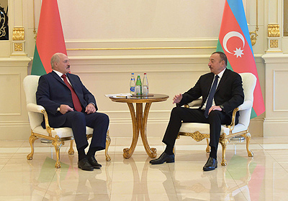 | Президент Беларуси Александр Лукашенко 28 ноября на официальных переговорах с Президентом Азербайджана Ильхамом Алиевым в формате "один на один"  Прэзідэнт Беларусі Аляксандр Лукашэнка 28 лістапада на афіцыйных перагаворах з Прэзідэнтам Азербайджана Ільхамам Аліевым у фармаце сам-насам
http://gate.belta.by/photorg.nsf/ALL/215262,05/$File/215262-05.jpg?OpenElement

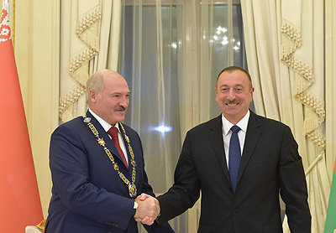 | Ильхам Алиев награждает Александра Лукашенко орденом Гейдара Алиева  Ільхам Аліеў узнагароджвае Аляксандра Лукашэнку ордэнам Гейдара Аліева
http://gate.belta.by/photorg.nsf/ALL/215266,01/$File/215266-01.jpg?OpenElement

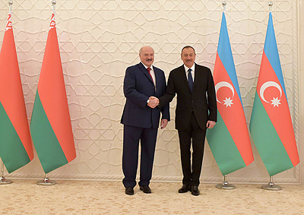 | Александр Лукашенко и Ильхам Алиев  Аляксандр Лукашэнка і Ільхам Аліеў
http://gate.belta.by/photorg.nsf/ALL/215262,02/$File/215262-02.jpg?OpenElement

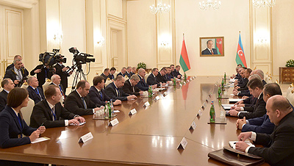 | Во время встречи  У час сустрэчы
http://gate.belta.by/photorg.nsf/ALL/215264,02/$File/215264-02.jpg?OpenElement

Все полноразмерные фотографии можно скачать по ссылке:
http://gate.belta.by/photorg.nsf/$$ViewTemplate%20for%20lkDocs?ReadForm

Видео

Лукашенко прибыл с официальным визитом в Азербайджан
Президент Беларуси Александр Лукашенко прибыл с официальным визитом в Азербайджан. Самолет главы государства приземлился в Бакинском международном аэропорту имени Гейдара Алиева.

Лукашэнка прыбыў з афіцыйным візітам у Азербайджан
Прэзідэнт Беларусі Аляксандр Лукашэнка прыбыў з афіцыйным візітам у Азербайджан. Самалёт кіраўніка дзяржавы прызямліўся ў Бакінскім міжнародным аэрапорце імя Гейдара Аліева.

http://www.belta.by/video/getRecord/1494/

Лукашенко: Азербайджан может рассчитывать на Беларусь как на самого близкого друга
Азербайджан может рассчитывать на Беларусь как на самого близкого друга. Об этом Президент Беларуси Александр Лукашенко заявил на официальных переговорах с Президентом Азербайджана Ильхамом Алиевым в формате "один на один".

Лукашэнка: Азербайджан можа разлічваць на Беларусь як на самага блізкага сябра
Азербайджан можа разлічваць на Беларусь як на самага блізкага сябра. Аб гэтым Прэзідэнт Беларусі Аляксандр Лукашэнка заявіў на афіцыйных перагаворах з Прэзідэнтам Азербайджана Ільхамам Аліевым у фармаце сам-насам.

http://www.belta.by/video/getRecord/1495/

Азербайджан настроен на активное продолжение сотрудничества с Беларусью во всех сферах - Алиев
Азербайджан настроен на активное продолжение сотрудничества с Беларусью во всех сферах. Об этом Президент Азербайджана Ильхам Алиев заявил на официальных переговорах с Президентом Беларуси Александром Лукашенко в формате "один на один".

Азербайджан настроены на актыўнае прадаўжэнне супрацоўніцтва з Беларуссю ва ўсіх сферах - Аліеў
Азербайджан настроены на актыўнае прадаўжэнне супрацоўніцтва з Беларуссю ва ўсіх сферах. Аб гэтым Прэзідэнт Азербайджана Ільхам Аліеў заявіў на афіцыйных перагаворах з Прэзідэнтам Беларусі Аляксандрам Лукашэнкам у фармаце сам-насам.

http://www.belta.by/video/getRecord/1496/

Лукашенко: Беларусь готова сотрудничать с Азербайджаном в нефтяной сфере на долгую перспективу
Беларусь готова сотрудничать с Азербайджаном в нефтяной сфере на долгую перспективу. Об этом Президент Беларуси Александр Лукашенко заявил на переговорах с Президентом Азербайджана Ильхамом Алиевым в расширенном формате.

Лукашэнка: Беларусь гатова супрацоўнічаць з Азербайджанам у нафтавай сферы на доўгую перспектыву
Беларусь гатова супрацоўнічаць з Азербайджанам у нафтавай сферы на доўгую перспектыву. Аб гэтым Прэзідэнт Беларусі Аляксандр Лукашэнка заявіў на перагаворах з Прэзідэнтам Азербайджана Ільхамам Аліевым у пашыраным фармаце.

http://www.belta.by/video/getRecord/1497/

Беларусь и Азербайджан планируют выйти на уровень товарооборота в $700 млн
Беларусь и Азербайджан планируют выйти на уровень товарооборота в $700 млн. Об этом Президент Беларуси Александр Лукашенко заявил на встрече с представителями СМИ во время визита в Азербайджан.

Беларусь і Азербайджан плануюць выйсці на ўзровень тавараабароту $700 млн
Беларусь і Азербайджан плануюць выйсці на ўзровень тавараабароту $700 млн. Аб гэтым Прэзідэнт Беларусі Аляксандр Лукашэнка заявіў на сустрэчы з прадстаўнікамі СМІ ў час візіту ў Азербайджан.

http://www.belta.by/video/getRecord/1498/

Беларусь и Азербайджан подписали пакет документов о развитии сотрудничества в различных сферах
Беларусь и Азербайджан подписали пакет документов о развитии сотрудничества в различных сферах. Соответствующие соглашения, программы развития сотрудничества и протоколы подписаны после завершения переговоров в Баку Президента Беларуси Александра Лукашенко и Президента Азербайджана Ильхама Алиева.

Беларусь і Азербайджан падпісалі пакет дакументаў аб развіцці супрацоўніцтва ў розных сферах
Беларусь і Азербайджан падпісалі пакет дакументаў аб развіцці супрацоўніцтва ў розных сферах. Адпаведныя пагадненні, праграмы развіцця супрацоўніцтва і пратаколы падпісаны пасля завяршэння перагавораў у Баку Прэзідэнта Беларусі Аляксандра Лукашэнкі і Прэзідэнта Азербайджана Ільхама Аліева.

http://www.belta.by/video/getRecord/1499/

Лукашенко награжден орденом Гейдара Алиева
Президент Азербайджана Ильхам Алиев наградил Президента Беларуси Александра Лукашенко орденом Гейдара Алиева.

Лукашэнка ўзнагароджаны ордэнам Гейдара Аліева
Прэзідэнт Азербайджана Ільхам Аліеў узнагародзіў Прэзідэнта Беларусі Аляксандра Лукашэнку ордэнам Гейдара Аліева.

http://www.belta.by/video/getRecord/1500/

Мнения

Александр Лукашенко, Президент Беларуси:
"Азербайджан является одним из важных и надежных политических и экономических партнеров Беларуси. Двусторонние отношения проверены временем и выведены на уровень стратегического сотрудничества, в основе которого - открытость, доверие, дружба и взаимовыручка".

"Убежден, что нынешняя система политических, торгово-экономических, образовательных, культурных и иных связей между нашими странами является важным фактором динамичного развития двустороннего стратегического партнерства. Хотел бы еще раз повторить то, что уже неоднократно говорил о сотрудничестве с Азербайджаном: "Дай бог с каждым государством иметь такие отношения".

Аляксандр Лукашэнка, Прэзідэнт Беларусі:
"Азербайджан - адзін з важных і надзейных палітычных і эканамічных партнёраў Беларусі. Двухбаковыя адносіны правераны часам і выведзены на ўзровень стратэгічнага супрацоўніцтва, у аснове якога - адкрытасць, давер, дружба і ўзаемавыручка".

"Упэўнены, што цяперашняя сістэма палітычных, гандлёва-эканамічных, адукацыйных, культурных і іншых сувязей паміж нашымі краінамі з'яўляецца важным фактарам дынамічнага развіцця двухбаковага стратэгічнага партнёрства. Хацеў бы яшчэ раз паўтарыць тое, што ўжо не раз гаварыў аб супрацоўніцтве з Азербайджанам: "Дай бог з кожнай дзяржавай мець такія адносіны".

Ильхам Алиев, Президент Азербайджана:
"Наши встречи носят регулярный характер. Это говорит о том, что отношения между нашими государствами самые близкие и дружественные. Мы настроены на активное продолжение сотрудничества с Беларусью по всем направлениям. Сегодня двусторонний формат охватывает практически все сферы нашей жизни, и идет наращивание сотрудничества в традиционных сферах. Мы также определяем новые направления".

Ільхам Аліеў, Прэзідэнт Азербайджана:
"Нашы сустрэчы маюць рэгулярны характар. Гэта сведчыць аб тым, што адносіны паміж нашымі дзяржавамі самыя блізкія і дружалюбныя. Мы настроены на актыўнае прадаўжэнне супрацоўніцтва з Беларуссю па ўсіх напрамкам. Сёння двухбаковы фармат ахоплівае практычна ўсе сферы нашага жыцця, і ідзе нарошчванне супрацоўніцтва ў традыцыйных сферах. Мы таксама вызначаем новыя напрамкі".

Инфографика

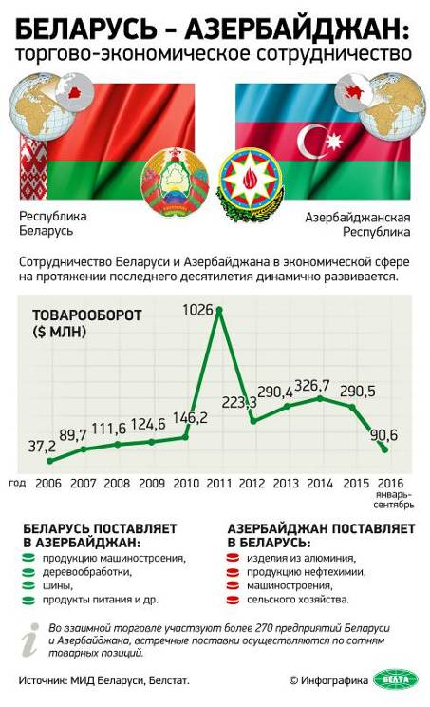

http://gate.belta.by/photorg.nsf/ALL/215258,01/$File/215258-01.jpg?OpenElement

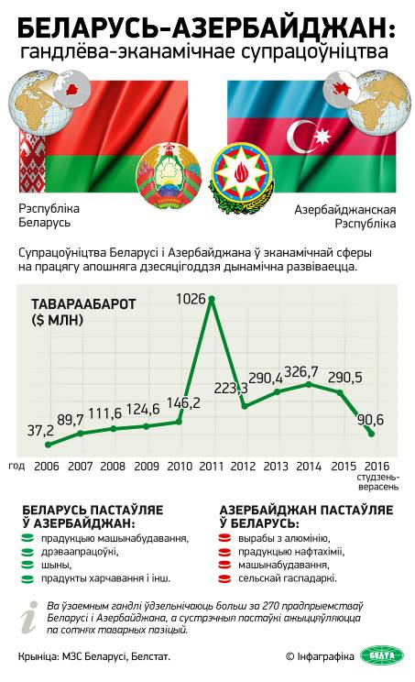

http://gate.belta.by/photorg.nsf/ALL/215258,02/$File/215258-02.jpg?OpenElement

